附件3

北京国家会议中心地理位置示意图

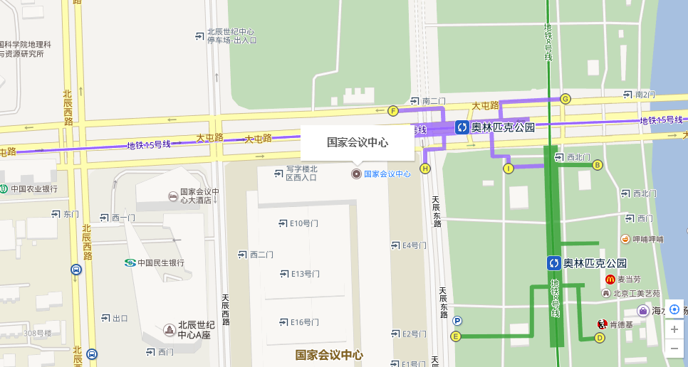
展馆位置
北京国家会议中心
地址 :北京市朝阳区北辰东路7号

乘车路线
可乘坐地铁8号线在奥林匹克公园站I、E口出即可到达展馆
地铁15号线在奥林匹克公园站H、F口出即可到达展馆
北京首都国际机场--->国家会议中心
机乘坐出租车，约45分钟；
机场大巴四号线，健翔桥站下，再转乘出租车，约40分钟；
北京火车站--->国家会议中心
乘坐出租车，约45分钟
北京西站--->国家会议中心
乘坐出租车，约50分钟

